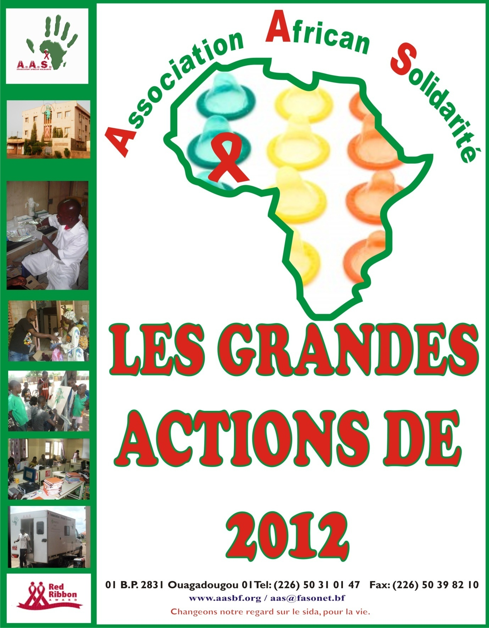

# ACCRONYMES ET ABBREVIATIONS

|  |  |
| --- | --- |
| **AAS** | Association African Solidarité |
| **AAS/France** | Association African Solidarité France |
| **AGR** | Activités Génératrices de Revenus |
| **AIDSETI** | AIDS Empowerment and Treatment International |
| **ARV** | Antirétroviraux |
| **CAMEG** | Centrale d’Achat des Médicaments Essentiels Génériques |
| **CCC** | Communication pour le Changement de Comportement |
| **CD4** | Cellule Lymphocyte Type T4 |
| **CDV** | Conseil Dépistage Volontaire |
| **CHU-CDG** | Centre Hospitalier Universitaire Charles De Gaulle |
| **CHU-YO** | Centre Hospitalier Universitaire Yalgado OUEDRAOGO |
| **CICDOC** | Centre d’Information, Conseil et de Documentation sur le VIH/Sida et la tuberculose |
| **CMLS/S** | Comité Ministériel de Lutte contre le Sida et les IST du ministère de la santé |
| **CNLAT** | Centre National de Lutte Antituberculeuse |
| **CNTS** | Centre National de Transfusion Sanguine |
| **CORAB** | Coalition des Réseaux et Associations de lutte contre le Sida au Burkina |
| **CSLS** | Cadre Stratégique de Lutte contre le VIH/Sida |
| **DBC** | Distribution à Base communautaire de Contraceptifs |
| **EDS-IV** | Enquête démographique et de santé IVème édition |
| **FEVE** | Frontière et vulnérabilité au VIH en Afrique de l’Ouest-Burkina |
| **FSMOS** | Fonds de Solidarité des Malades et Orphelins du Sida |
| **HSH** | Hommes ayant des relations Sexuelles avec d’autres Hommes |
| **IEC** | Information Education Communication |
| **IO** | Infection Opportuniste |
| **IST** | Infection Sexuellement Transmissible |
| **JMS** | Journée Mondiale Sida |
| **OEV** | Orphelin et Enfant Vulnérable |
| **OBC** | Organisation à Base Communautaire |
| **OMD** | Objectifs du Millénaire pour le Développement |
| **ONUSIDA** | Programme commun des Nations Unies sur le VIH/Sida |
| **PAM** | Programme Alimentaire Mondial |
| **PAMAC** | Programme d’Appui au Monde Associatif et Communautaire |
| **PCIM/VIH** | Prise en Charge Intégrée des Maladies liées au VIH/Sida |
| **PCIME** | Prise en Charge Intégrée des Maladies de l’Enfant |
| **PE** | Pair Educateur |
| **PECC** | Prise en Charge Communautaire |
| **PECM** | Prise en charge Médicale |
| **SPONG** | Secrétariat Permanent des Organisations Non Gouvernementales |
| **SR** | santé de la reproduction |
| **TB** | Tuberculose |
| **TS** | Travailleur (se) de Sexe |

SOMMAIRE

ACCRONYMES ET ABBREVIATIONS 2

NOTRE HISTOIRE 4

NOTRE DOMAINE D’INTERVENTION 4

NOS ZONES D’INTERVENTION 4

NOS CIBLES 4

NOTRE STRATEGIE D’INTERVENTION 5

NOS GRANDES ACTIONS DE L’ANNEE 2012 5

LA PREVENTION 6

LE CONSEIL DEPISTAGE 6

LA PREVENTION EN MILIEU TS 7

LA PREVENTION EN MILIEU HSH 7

La prévention en milieu lesbienne 8

LA PRISE EN CHARGE 8

LA PRISE EN CHARGE DES ORPHELINS ET ENFANTS VULNERABLES 8

*L’Accord AAS- UNICEF* 8

*L’accord PADS* 8

*Le Centre Alain BABILLOT* 8

LA PRISE EN CHARGE GLOBALE DES PVVIH 10

*La prise en charge communautaire :* 10

*La prise en charge médicale* 10

LES ACTIONS DE AAS ZORGHO 12

LES ACTIONS DE AAS ZINIARE 13

LE PROJET FEVE 14

Le Projet SP/CNLS-IST 15

LE PARTENARIAT 16

La visite des parlementaires du nord 16

La présentation du partenariat global 16

LEÇONS TIREES ET PERSPECTIVES 18

CONCLUSION 18

REMERCIEMENTS 19

ANNEXES 20

# NOTRE HISTOIRE

L’Association African Solidarité (AAS), fondée en 1991 au Burkina Faso et régie par les récépissés N° 93-143 MAT/DGAT/DLPJ du 22-10-1993 et N° 95-013 PAT/DGAT/DLPJ du 24-01-1995, a comme objectif de contribuer à l’insertion socio-économique de la jeunesse et la lutte contre les grandes pandémies. En 1993, elle débute ses premières activités de sensibilisation sur le VIH/Sida aussi bien à Ouagadougou que dans les villes suivantes : Djibo, Ouahigouya, Garango, Tikaré, etc. En 1998, elle fonde son premier centre de prise en charge globale des personnes vivant avec le VIH-SIDA : le centre oasis. Les Objectifs du centre concourent à améliorer la qualité de vie des personnes vivant avec le VIH/Sida.

# NOTRE DOMAINE D’INTERVENTION

L’association intervient essentiellement dans la prévention des IST/VIH, le conseil dépistage, la prise en charge des personnes vivant avec le VIH, des orphelins et enfants vulnérables.

# NOS ZONES D’INTERVENTION

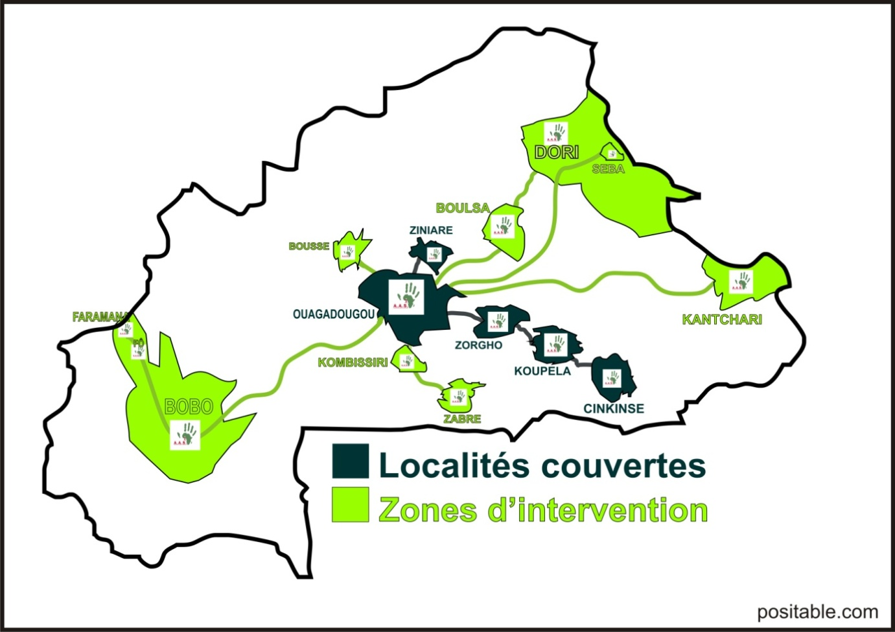

# NOS CIBLES

Les interventions de l’association vont à l’endroit des personnes vivant avec le VIH/sida, des orphelins et enfants vulnérables, des travailleuses de sexe, des hommes ayant des relations sexuelles avec d’autres hommes, des orpailleurs, des détenus, des jeunes, des routiers, des commerçants, des personnes en uniforme et de la population générale. L’accent est de plus en plus mis sur les routiers et les autres personnes mobiles ces dernières années.

# NOTRE STRATEGIE D’INTERVENTION

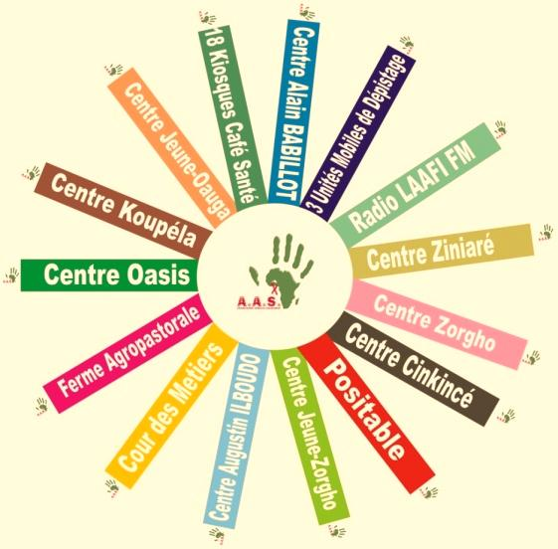

L’AAS a su développer beaucoup de stratégies indispensables au bon fonctionnement d’une structure d’obédience communautaire. Aujourd’hui, son dispositif organisationnel et technique lui permet de répondre aux besoins des populations. Décentralisant ses services dans plusieurs provinces elle a développé des activités dans des centres de formation, des fermes pastorales, des kiosques santé, des unités mobiles de dépistage, des centres de prise en charge desPVVIH et de prise en charge des orphelins[1].

AAS dispose de cadres aménagés et d’équipements appropriés ainsi que d’un personnel pluridisciplinaire et polyvalent (médecins, pharmaciens, infirmiers, psychologues, techniciens de laboratoires, juristes, sociologues et des agents sociaux), qui s’activent à l’atteinte des objectifs. Les bénéficiaires sont impliqués à la définition et à la mise en œuvre des activités. Le mécanisme de suivi évaluation permet de vérifier la fiabilité des données depuis les zones décentralisées. La gestion financière et comptable se fait à travers le logiciel TOMPRO, et l’observance au traitement et la recherche des patients perdus de vue a travers ESOPE.

# NOS GRANDES ACTIONS DE L’ANNEE 2012

En 2012, l’AAS est restée constante dans ses actions et ses engagements à être aux services des populations dans le contexte du VIH. En ce sens, AAS a poursuivi ses efforts dans la prévention et de sensibilisation sur le VIH/Sida, la prise en charge du VIH, la recherche pour l’amélioration de la réponse. L’une des grandes actions de 2012 reste le Projet FEVE. Le rapport présente aussi quelques résultats de AAS au niveau décentralisé.

## LA PREVENTION

Les cibles de l’intervention de l’année 2012 ont été les travailleuses de sexe, les hommes ayant des relations sexuelles avec d’autres hommes, les jeunes, les routiers et les PVVIH. Ces actions sont constituées du conseil dépistage volontaire au niveau des sections de AAS et par les unités de dépistage mobile.

Les activités de conseil dépistage volontaires, l’objectif a été revu à la hausse pour le centre oasis : de 300 personnes par trimestre on est passé à 600; le problème majeur fut le manque de réactif pendant les activités bien qu’étant soutenus par le CMLS santé.

### LE CONSEIL DEPISTAGE

Les activités ont porté sur le dépistage fixe et mobile. Au niveau du dépistage fixe, 3678 personnes ont été touchées en 2012 contre 3166 pour l’unité mobile.

**Négatif positif indéterminé Total**

Homme 1875 10 0 1885

Femme 1010 13 01 1024

Garçon 135 00 01 136

Fille 121 00 00 121

**Total 3141 23 02 3166**

*CDV dépistage stratégie mobile en 2012*

*CDV Dépistage stratégie fixe en 2012.*

|  |  |  |  |  |
| --- | --- | --- | --- | --- |
|  | **Négatif** | **positif** | **indéterminé** | Total |
| homme | 1612 | 49 | 04 | 1665 |
| femme | 1841 | 132 | 03 | 1976 |
| garçon | 15 | 02 | 00 | 17 |
| fille | 19 | 01 | 00 | 20 |
| **Total** | **3487** | **184** | **07** | **3678** |

Bien qu’etant l’un des pionniers dans le dommaine de depistage, nos activités ralentir suite à une rupture de réactifs durant le premier semestre. Mais grâce a l’appui du projet FEVE, et la collaboration d’autres grandes institutions, nous restâmes actifs.

L’on tire comme leçon majeure dans le cadre du CDV en 2012, que le multi partenariat reste le meilleur cadre pour une efficacité des actions car elle reste le seule gage de la continuité des actions de dépistage sur le terrain et leur pérennité. Il reste important d’intensifier les activités de dépistage mobile en milieu TS, les actions de dépistage en stratégie mobile et relancer les antennes qui ont suspendus leurs actions dans les provinces.

|  |  |  |  |  |
| --- | --- | --- | --- | --- |
|  | **Négatif** | **Positif** | **indeter** | **Total** |
| Homme | 3487 | 59 | 04 | 3550 |
| femme | 2851 | 145 | 04 | 3000 |
| garçon | 150 | 2 | 1 | 153 |
| fille | 140 | 1 | 0 | 141 |
| Total | 6628 | 207 | 09 | 6844 |

*Personnes dépistées en 2012*

Au total 6844 ont été dépistées en 2012 contre 8236 en 2011 avec 207 personnes dépistées positives et 09 dont le statut s’est révélé indéterminé. AAS dispose aujourd’hui d’une file active de 3556 PVVIH dont 2327 femmes.

|  |  |  |  |
| --- | --- | --- | --- |
| **PVVIH**  **Adulte (>14 ans)** | | **PVVIH**  **Enfant (0-14 ans)** | |
| Homme | Femme | Garçon | Fille |
| 1076 | 2327 | 74 | 79 |
| 3403 | | 153 | |
| Total : 3556 | | | |

*File active de AAS*

### LA PREVENTION EN MILIEU TS

Au cours de l’année, les actions entreprises auprès des TS ont permis de toucher au total 572 TS et 3802 préservatifs ont été distribués à l’occasion.

Les activités ont concerné des causeries sur trois sites TS, des groupes de paroles, des consultations pour IST, du dépistage et la distribution de préservatifs. Le détail des activités menées se présente ainsi qu’il suit :

|  |  |
| --- | --- |
| **Activités** | **Nbre de personnes**  **touchées** |
| **Sorties sur 3 sites TS** | 436 |
| **Groupes de parole sur site** | 76 |
| **Consultations IST** | 23 |
| **Dépistage VIH** | 37 |
| **Distribution de préservatifs** | 3 802 |

Il ressort de ces données que la population de TS suivie par l’association est importante. Cette population est loin d’être à l’abri de maladies sexuellement transmissibles d’où la nécessité de suivi accompagnement de la part de l’association.

### LA PREVENTION EN MILIEU HSH

En 2012 les causeries ont été les activités les plus significatives au sein de ce groupe, suivies des activités de dépistage du VIH, VHB, VHC, syphilis.

|  |  |  |  |
| --- | --- | --- | --- |
| **Activités** | **Prévues** | **Réalisées** | **Nbrepersonnes**  **touchées** |
| **Groupes de parole** | 12 | 12 | 224 |
| **Rencontresmensuelles** | 12 | 12 | 312 |
| **Causeries éducatives** | 720 | 720 | 2821 |
| **Dépistage du VIH** | 01 | 02 | 145 |
| **Dépistage VHB, VHC, Syphilis** | 01 | 01 | 33 |
| **Consultation médicale** |  |  | 276 |

Occupant une place primordiale dans la prévention et la prise en charge en milieu HSH, le manque de financement concernant nos activités en faveur des HSH, a considérablement baissés car n’ayant pas été bénéficiaire du financement du Round 10 du fond mondial de lutte contre le VIH. D’où la nécessité de rechercher d’autres financements.

### La prévention en milieu lesbienne

Après plusieurs sollicitations, Une soirée de mobilisation et une rencontre de sensibilisation ont permis de toucher 38 lesbiennes à Ouagadougou.

## LA PRISE EN CHARGE

Ces activités concernent la prise en charge psycho-sociale et médicale des PVVIH.

### LA PRISE EN CHARGE DES ORPHELINS ET ENFANTS VULNERABLES

### *L’Accord AAS- UNICEF*

AAS développe un projet de « Appui aux orphelins et enfants rendus vulnérables à cause du VIH/Sida dans les districts de Ouagadougou, Zorgho et Zabré » grâce à un accord financier AAS-UNICEF, leurs permettant l’accès aux services sociaux de base tels que : la nutrition, la santé, la scolarisation (primaire et secondaire), la formation professionnelle, l’appui juridique et d’une savonnerie artisanal permettant l’insertion socio-économique des veuves.

Souciant de l’épanouissement physique et psychologique des enfants, du 21 Août au 01 Septembre 2012, sur le site de AAS/Koupéla 60 enfants des districts prirent part a une sortie détente.

### *L’accord PADS*

PADS est en partenariat contractuel avec AAS. Au total 5407 personnes ont été touchées par les activités dans le cadre de ce programme (causeries, groupes de parole, conférences, …).

### *Le Centre Alain BABILLOT*

Le centre Alain BABILLOT, logé au sein de l’Association African Solidarité a vu le jour en 1999. Il a pour objectif d’assurer l’épanouissement psychosocial, éducatif, et économique des OEV . Ainsi il participe Depuis sa création, le centre met en œuvre des activités qui participent à l’amélioration des conditions d’épanouissement des OEV. Ce sont entre autres : les jeux d’éveil, éducatifs, sportifs, les activités manuelles (dessin, peinture), récréatives, culturelles (tresses africaines, danse et d’animation musicale.

Au cours de l’année 2012, le Centre a contribuer et assurer la scolarisation d’OEV comme suite :

|  |  |  |  |
| --- | --- | --- | --- |
| **Cycle** | **Fille** | **Garçon** | **Total** |
| **Primaire** | **66** | **62** | **128** |
| **Secondaire** | **87** | **70** | **157** |
| **Ecole professionelle** | **04** | **08** | **12** |
| **Total** | **157** | **140** | **297** |

Ainsi donc, plus de 290 enfants ont pu bénéficier de l’appui scolaire du Centre Alain BABILLOT de l’association. Le cycle secondaire est le plus représenté avec plus de 50% de l’effectif total.

Plus de 200 OEV ont participés a l’arbre de Noël que nous avons initié pour leurs offrir des moments de joies d’épanouissements et de partages durant les fêtes de fin d’année et de bénéficiers également de jouets.

Il convient de mentionner que la prise en charge des OEV souffre de certaines difficultés paralysantes qui méritent la recherche d’une solution appropriée. On note particulièrement :

* Le manque de lait artificiel, de kits nutritionnel et de bouillie enrichie pour les nouveaux nés,
* L’impossibilité de dépistage de la majorité des enfants ;
* La méconnaissance par les enfants infectés et sous TARV de leur statut sérologique,
* L’insuffisance de moyens financier pour la prise en charge scolaire/formation professionnelle des OEV,
* La faiblesse du suivi psychologique des OEV;
* L’absence d’accompagnement des parents séropositifs à partager leurs statuts sérologiques avec leurs enfants aussi infectés,
* Difficultés de partage de statut sérologique entre parents et enfants

AAS devra renforcer le plaidoyer pour la recherche de financement des activités dans le cadre de la prise en charge des OEV. Le besoin de la mise en place d’un système d’accompagnement des parents séropositifs à partager leurs statuts sérologiques avec leurs enfants infectés est plus qu’une nécessité.

Il faut retenir aussi que le renforcement du centre par la mise en place d’un service de prise en charge pédiatrique des enfants vivants avec le VIH, en prise de services adaptés pour la PTME serait un souci de moins pour AAS dans la recherche d’une meilleure prise en charge des enfants infectés. Enfin, la nécessité de recrutement d’un psychologue spécialisé dans la prise en charge psychologique des enfants s’impose et doit être envisagé dès que possible.

### LA PRISE EN CHARGE GLOBALE DES PVVIH

Au cours de l’année 2012, l’Association African Solidarité a pu enregistrer 58 nouvelles personnes enregistrées au centre oasis. Elle compte une file active de 3 589 personnes dont 69% de femmes.

La prise en charge globale des PVVIH est scindée en deux volets au centre oasis de l’Association African Solidarité. Elle se compose de la prise en charge communautaire et médicale. Les services disponibles à cet effet sont :

***La prise en charge communautaire*** : Elle est constituée d’un ensemble d’activité dont l’objectif est d’apporter un soutien médical et psychosocial à l’individu.

***La prise en charge médicale :*** Elle est basée sur un appui sanitaire. Elle permet le suivi sanitaire des PVVIH, OEV et autres groupes vulnérables. Elle comprend 3 sous axes qui sont:

* **Clinique**
* Soins infirmiers ;
* Consultation médicale
* Suivi biologique ;
* Prescription ARV ;
* Suivi de l’observance ;
* **Pharmacie**
* Approvisionnent en MEG ;
* Dispensation des MEG et consommables médicaux ;
* Collaboration avec des pharmacies de la place ;
* **Laboratoire :**
* Bilan de base (CD4, NSF, Créatinémie, Transaminase, glycémie) ;
* Test de dépistage ;

### 

### *La prise en charge communautaire :*

* L’appui psychosocial
* 2061 entretiens personnalisés ;
* 63 séances de groupes de parole ;
* 23 clubs d’observance ;
* 1368 visites à domicile et à l'hôpital ;
* 17 micros créditsfinancés ;
* 625 aides psychologiques individualisées.

Au niveau alimentaire, l’association a pu mettre en œuvre comme activités :

* Le soutien alimentaire du PAM

Il s’est matérialisé par la dotation aux bénéficiaires d’appui nutritionnel, plus précisément : d’huile, de farine nutritionnel (CSB) et de céréales (sorgho, maïs etc.). En termes de bénéficiaires, il a été enregistré au total 1740 bénéficiaires dont 840 femmes.

* Le soutien alimentaire par le projet FSMOS

Pour ce qui concerne le Fonds Solidarité aux Malades et Orphelins du Sida, 1300 dotations alimentaires ont pu être faite au profit de 22 hommes, 109 femmes et 32 enfants.

* Les repas communautaires

Les repas communautaires organisés ont été offerts au cours de 22 séances. Le nombre de bénéficiaires s’élève à 924 dont 246 hommes, 453 femmes et 225 enfants.

### *La prise en charge médicale*

Les services médicaux de l’association ont pu enregistrer comme données comptant pour l’année 2012 les statistiques suivantes :

|  |  |
| --- | --- |
| **Nature** | **effectif** |
| Consultations médicales réalisées | 3 594 |
| Soins infirmiers | 3 797 |
| Nouvelles inclusions ARV | 70 |
| Nombre de personnes sous ARV | 1126 |
| IST traités | 437 |
| Prelèvements biologiques | 1985 |

Les examens réalisés au cours de l’année se présentent ainsi qu’il suit :

|  |  |
| --- | --- |
| **Examens** | **Quantités** |
| CD4 | 1 900 |
| NFS | 1 440 |
| CREATINEMIE | 1 849 |
| TRANSAMINASES | 1 774 |
| GLYCEMIE | 1 423 |
| TOTAL | 11 406 |

*Etat des examens de laboratoires réalisés en 2012 au centre oasis*

Au total, 11406 examens ont été réalisés avec les examens de CD4 en tête de liste et la créatinémie en deuxième position.

Les nouvelles inclusions au traitement ARV au nombre de 70 dont 45 femmes et 07 enfants, d’où l’importance d’une orientation particulière des actions vers les femmes.

Ce constat est encore plus plausible au regard du tableau ci-dessous sur les patients sous ARV.Sur 1470 patients sous traitement ARV, au moins 73% sont des femmes.

*Patients sous TARV*

|  |  |  |  |
| --- | --- | --- | --- |
| **Adultes (>14 ans)** | | **Enfants (0-14 ans)** | |
| **Homme** | Femme | Garçon | Fille |
| **394** | 1076 | 23 | 11 |
| **1470** | | **34** | |

Malgrés nos dificultés financières, nous parvenons tant bien que mal a satisfaire les prises en charges des PVVIH, d’autant plus que leurs nombres est croit contrairement à nos finances. Contribuant, a reduire drastiquement certaines activités, comme: les clubs d’observances. Ainsi nous somme egalement confrontés aux ruptures des ARV et à impossibilité d’effectuer certaines de nos examens.

En perspectives, le renforcement du plaidoyer pour la mobilisation des ressources est plus qu’une nécessité. Par ailleurs, l’aide à l’observance doit être redynamisée pour atténuer les effets du traitement ARV à long termes par certaines activités telles que l'éducation sportive, les sorties éducatives. Pour des besoins spécifiques des PVVIH qui se font sentir, un service de PF devrait être mis en place ; le service PTME devrait être renforcé, et le recrutement d’un gynécologue et d’un dermatologue doit être envisagé.

## LES ACTIONS DE AAS ZORGHO

L’Association African Solidarité (AAS/Zorgho) au titre de l’année 2012 dans sa mission de lutte contre le VIH/SIDA : Prévention IST VIH SIDA PTME a pu réaliser divers activités dans plusieurs domaines à travers les partenaires suivants :

* *PAMAC*

L’appui du PAMAC a permis de mettre en œuvre des activités de dépistage anonyme et volontaire, de prise en charge des personnes vivant avec le VIH/SIDA et la Prévention ciblée. Il à aussi permis d’améliorer les conditions de vie des PVVIH à travers les prestations suivantes : 211 personnes touchées par les activités de soutien psychologique, 78 personnes ont bénéficié du soutien sanitaire.

* PROJETPAPSIFER

Ce projet appuie les activités de prévention IST VIH/SIDA dans les sites aurifères en faveur des orpailleurs et les personnes du secteur informel. Au cours de l’année, l’association African Solidarité avait pour objectif l’exécution de vingt une activités dans les sites aurifères de POUSGHIN FOULBA BOUENA ET MOGTEDO V3 pour une période de cinq mois. PAPSIFER à doter l’association african solidarité en condom (masculin 25 200, féminin 622)et gels (835).

* *Accord PADS/AAS*

Grace à l’Accord PADS /AAS il a pu être réalisé des activités de Prévention, la Planification Familiale et la DBC en faveur des JEUNES, les PVVIH, les TS, les ELEVES.A travers ce projet au total 3159 personnes ont été touchées.

* *PROJET IPC/PASS*

L’Accord du projet IPC/PASS à permis de mener des activités sur la prise en charge de 250 OEV dans les communes de zorgho (secteurs 1, 2, 3, 4, 5.) et kogho (kogho centre, santi, kaboultinga, ramentinga, basmkoukouri). Les cibles du projet sont les orphelins partiels, totaux et les enfants vulnérables de 0 à 18 ans. A termes, 100 OEV ont bénéficié d’un appui scolaire.

* *PROJET ACCORD AAS UNICEF*

A travers cet accord, 40 OEV et leurs familles rendues vulnérable par le VIH/SIDA ont reçu un appui sanitaire, scolaire, juridique, accompagnement psychosocial dans l’aire sanitaire du district de ZORGHO.

* *PROJET ANJE*

L’Accord du projet ANJE a permis de sensibiliser les femmes enceintes et allaitantes, les jeunes filles et garçons, les vieux et les vielles, les tradipraticiens sur la nutrition des enfants dans trois communes rurales (Kogho, Salogo, Meguet)

* *PROJET URCB*

Le partenariat avec l’URCB a permis l’intervention dans huit villages de deux CSPS à savoir BOUENA : RIMPATA TANAMA GONDRE ET SANDA et le CSPS de KOUMSEOGO : KOUMSEOGO BESNONGHIN TANDAGA ZOMNOGO pour la STRATEGIE STEPPING STONES sur la PTME les activités menées au cours de l’année 2012.

* *ACCORD SR ET ENSEIGNEMENT SUPERIEUR*

Cet accord a permis de mener des activités des conférences sur les IST ET VIH/SIDA dans le lycée provincial de ZORGHO, le CEG de KOGHO et le dépistage volontaire et anonyme dans les établissements de ZAM, BOUDRI et ZOUNGOU en faveur des élèves pour la Journée de Sensibilisation sur la Santé JSS 2012.

## 

## LES ACTIONS DE AAS ZINIARE

Le souci de proximité, poussa l’instance exécutif de l’association à décentraliser ses activités afin de mener une lutte efficaces contre le VIH/SIDA, d’où AAS ZINIARE. L’année 2012 a connu de multiples problèmes (matériel et financier) de démarrage qui a affecta considérablement ses activités. L’effort a été consacré aux activités de prévention, de dépistage, de prise en charge communautaire et de la santé de la reproduction. Ainsi dans le cadre du dépistage, la stratégie mobile a permis de toucher 679 personnes dont 3 personnes dépistées positives.

Dans le cadre de la prise en charge des PVVIH les services suivants ont été offerts : 36 VAD : 36, 17 VAH, 61 clubs d’observance, 57 groupes de parole couplés au repas communautaires, 40 ateliers thérapeutiques et 70 séances de distribution de vivres.

En marge des activités de la coordination, la Structure Relais dispose d’une cellule de mise en œuvre qui la permet d’exécuter des activités dévolues à une structure notamment des activités sur la santé de la reproduction (SR) en accord avec le PADS-AAS, de conseil dépistage volontaire en stratégie mobile, de prévention positive. Ainsi les activités de conseil dépistage en stratégie mobile,

ont permis de toucher 437 personnes et 3535 personnes ont été touchées par les sorties de sensibilisation des jeunes de 15 à 24 ans dans le cadre de la prévention positive.

Les difficultés de réalisation des différentes activités, nous ont poussées à postuler et bénéficier de la confiance de l’Initiative Privé Communautaire (I.P.C) comme structure relais de la plateforme de mise en œuvre du Round 10 fond mondial.

L’opérationnalisation de la structure a été un challenge réussi en 2012. Elle a pu inscrire à son actif des activités d’envergure régionale.

Les partenaires n’ayant pas tous tenus à leurs engagements, les attentes des OBC ne furent pas pleines, d’où le nombre réduit des activités qui du moins ont été satisfaisantes.

En espérant que chaque partenaire tienne ses engagements, nous somme prêt à relever les défis de la réussite totale de la lutte contre le VIH/ SIDA dans la région du Plateau Central.

## LE PROJET FEVE

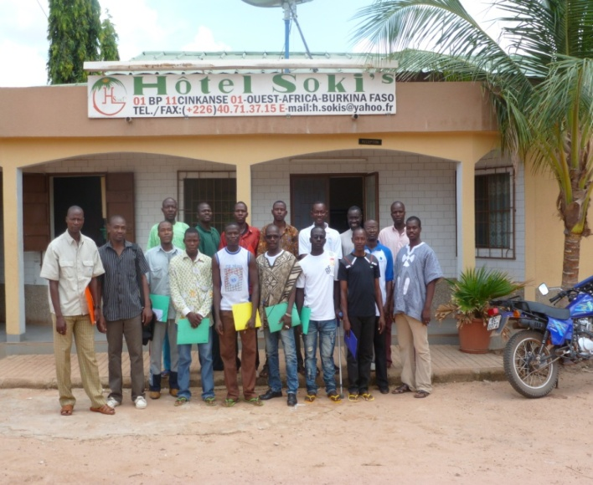

***Atelier de formation de 20 pairs éducateurs à Cinkansé***

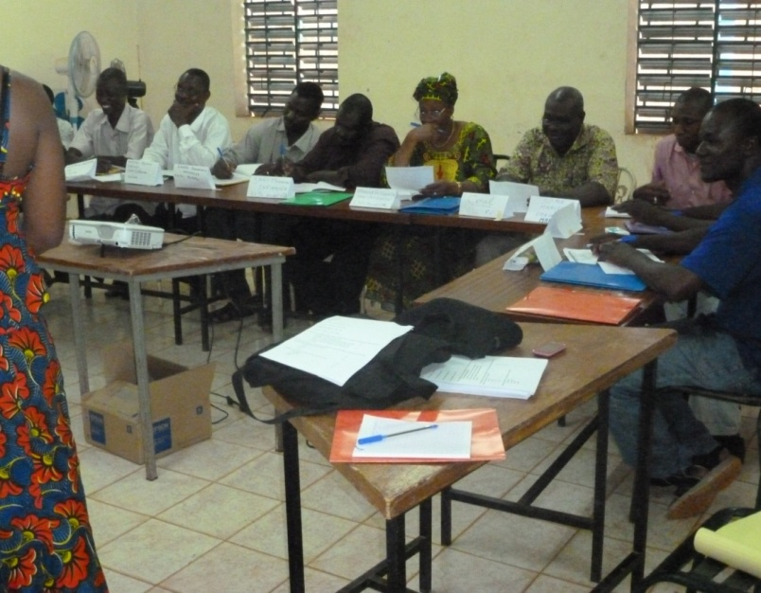

***Formation des acteurs a la prise en charge des MSM à Bobo Dioulasso***



***Causerie éducative à Sebba***



*Cadre de concertation transfrontalier à Orodara*

Le projet FEVE a été initié par Enda/santé et ses objectifs concourent à réduire la transmission et l’impact du VIH/Sida et des IST au sein des populations les plus vulnérables à l’épidémie au Burkina et dans les zones à grande mobilité de population. L’AAS assure la mise en œuvre des activités au niveau des frontières Burkina-Togo (Cinkansé), Burkina-Mali (Fô, Faramana), Burkina-Niger (Sebba, Kantchari) et dans les villes carrefours telles que Ouagadougou, Bodo-Dioulasso, Zorgho, Pouyentga, Koupéla. Les cibles sont les PVVIH, les OEV, les TS, les HSH, les personnes mobiles (routiers, hommes de tenue, commerçants etc.). Les structures d’exécution de ce projet sont AAS/Ouaga, AAS/Koupela, AAS/Cinkansé et les associations REVS+, TODYB, et CURAL

L’action marquante en 2012 fut la réalisation des actions transfrontalières et le démarrage du dépistage couplé du VIH et des IST auprès des populations clefs. En outre, FEVE Burkina a effectué deux missions à la coordination régionale en mars dont une participation au comité régional de pilotage qui s’est tenue à Praia.

On retient parmi tant d’autres actions

* *La distribution de préservatifs*

|  |  |  |
| --- | --- | --- |
| **structures** | **Préservatifs masculins** | **Préservatifs**  **féminins** |
| **TOTAL** | **46080** | **2600** |

Au total 48680 préservatifs ont été distribués au cours de l’année.

* *la nouvelle stratégie mobile de dépistage des IST et VIH combinée*

A partir de juillet 2012, AAS a commencé la stratégie mobile de dépistage et des IST combinées. Les tests IST concernés sont : l’hépatite B, l'hépatite C, la syphilis. Cette nouvelle stratégie a beaucoup intéressé les bénéficiaires du projet. Particulièrement les TS, les MSM, les routiers et les hommes de tenue. Cinq sorties ont déjà eu lieu dont deux sur un site TS, une sur site MSM, une à la police nationale de Ouagadougou, une à Cinkansé au poste de douane de l’UEMOA où les routiers, les hommes de tenue et les commençants ont été concernés. Les résultats sont disponibles dans les rapports d'activités.

* *Le partenariat avec les districts sanitaires*

FEVE Burkina a développé un partenariat dans le cadre de la mise en œuvre du projet avec les districts sanitaires dans les différentes localités de mise en œuvre du projet. Ce sont les districts sanitaires de Zorgho, Koupéla, Pouytenga, Bobo Dioulasso, Orodara, les CSPS de Cinkansé et de Kantchari. Ces districts sanitaires participent aux différents cadres de concertation du projet et bénéficient de renforcement des capacités des acteurs dans le cadre du projet. Ils contribuent à la prise en charge des bénéficiaires dans les différentes localités. Leur grande doléance constitue l’appui en médicaments pour les infections opportunistes. FEVE Burkina a jusque-là mis l'accent sur l'appui en médicaments pour les centres communautaires.

Cette année 2012 constituait pour FEVE Burkina une année tremplin pour booster les activités. Mais les problèmes de ruptures budgétaires n’ont pas facilitées la mise en œuvre du projet. Contrairement à d’autres pays partenaires du projet, FEVE Burkina n’a pas pu préfinancer les activités. Grâce aux efforts de ENDA/Santé, des activités ont été préfinancé en mai, majoritairement le fonctionnement. L’arrivée du premier virement en juin, du budget 2012 a permis particulièrement de booster les interventions au niveau des différents sites de mise en œuvre du projet.

Les succès au cours de cette année résident dans la réussite des activités transfrontalières, la stratégie mobile de dépistage transfrontalier du VIH et des IST et le partenariat au niveau national où FEVE a pu impliquer tous les ténors de la lutte contre le VIH.

|  |  |  |  |
| --- | --- | --- | --- |
| **Dépistage couplé VIH/IST** | **Test IST négatif** | **Test IST positif** | **total des tests** |
| **PS** | 129 | 5 | 134 |
| **Clients de PS** | 18 | 4 | 22 |
| **MSM** | 10 | 1 | 11 |
| **Personnes mobiles** | 184 | 16 | 200 |
| **total** | 341 | 26 | 367 |

Les difficultés liées au financement et de mise en œuvre dans la localité de BOBO, d’où, Différentes missions ont eu lieu et dont nous somme en attente des derniers rapports de REVS+, constitues nos soucis majeurs.

Le projet FEVE reste un projet sous régional très important à l’ère où les populations clefs présentent des taux de prévalence assez élevés. En terme de perspective de durabilité, la stratégie mobile de dépistage couplé des IST ET VIH ; la subvention des soins pour les groupes vulnérables ; en particulier les activités de prévention de proximité auprès des cibles Et le plaidoyer pour des programmes nationaux spécifiques au niveau national et international restent au cœur de l’action pour garantir la pérennité du projet qui contribue déjà à l’atteinte de l’objectif des trois zéros de l’ONUSIDA.

## Le Projet SP/CNLS-IST

Dans le cadre de la lutte multisectorielle contre le VIH/SIDA au Burkina Faso, l’Association African Solidarité a bénéficié de l’appui financier de l’Etat à travers le SP/CNLS-IST d’un montant de dix millions pour le renforcement de la prise en charge des personnes vivant avec le VIH/Sida au centre oasis. Déjà 200 PVVIH dont 137 femmes, 35 enfants et 28 hommes ont reçu une dotation alimentaire composée de 12,5 Kg de Riz, des aménagements sont été entrepris au centre d’écoute pour jeunes au niveau de son centre de prise en charge Oasis. Le projet prend également en compte des ateliers culinaires et des repas communautaires au profit des PVVIH.

# LE PARTENARIAT

### La visite des parlementaires du nord

L’Association African Solidarité a été honoré par la visite des parlementaires nordistes le jeudi 19 janvier 2012 à 15 heures. Le but de cette visite a porté essentiellement sur la découverte des différents programmes mis en œuvre par AAS ainsi que ses approches novatrices en termes de développement durable. Les thèmes clefs de cette visite ont porté sur le VIH et le Sida, plus précisément la Prévention de la Transmission Mère-Enfant ; la prise en charge pédiatrique ; la prévention primaire concernant les jeunes et la protection des orphelins. Notons que le Burkina-Faso a été sélectionné comme pays d’accueil et AAS a été retenue comme l’une des structures bénéficiaires de cette visite solennelle.

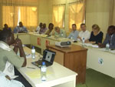

A la fin de la visite, une brève synthèse a été faite. Les parlementaires ont donné une bonne appréciation de ce qui est fait en faveur des bénéficiaires, ils ont approuvé et encourager l’implication de la société civile dans la lutte contre le VIH/Sida. Les autorités présentes ont réitéré leur remerciement aux parlementaires pour leur soutien pour le Burkina. Elles ont plaidée également pour que ce soutien soit continu afin que les actions déjà faites soient renforcées. Cette visite des parlementaires dans l’enceinte de l’AAS a été marquée par la participation du Secrétaire Permanent du CNLS-IST et des représentants des institutions ci-dessous :

 OMS ;   
  ONUSIDA ;   
  PAM ;   
  PNUD ;   
  UNICEF ;   
  CNLS-IST ;   
  PAMAC ;   
  AIDSETI ;

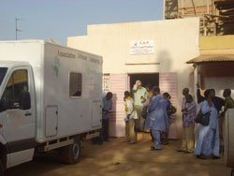

### La présentation du partenariat global

AAS développe un immense partenariat avec les organisations et institutions nationales et international. Ce partenariat est le fruit de la reconnaissance de ses efforts dans la lutte contre le VIH/SIDA au Burkina Faso. Ainsi, AAS développe un partenariat avec toutes les structures et institutions ci-dessous.

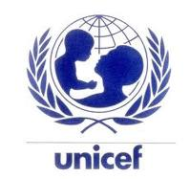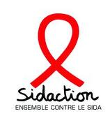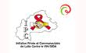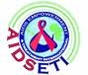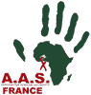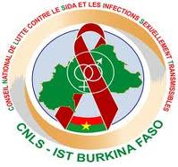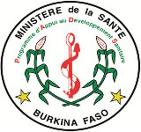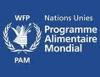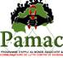

AMB. Brésil

**IP 2000**

**FM CMLS/action sociale**

**GASCODE**

**PAPSIFER**

# LEÇONS TIREES ET PERSPECTIVES

L’année 2012 a été marquée sévèrement par l’insuffisance de financement pour les activités, la rupture des intrants dans le cadre de la prévention du VIH et de la prise en charge et particulièrement les ARV. On retient aux termes de cette année que la diversification du partenariat est gage de la sécurité financière et peut aider AAS à assumer ses responsabilités communautaires. En perspectives, il reste nécessaire pour AAS de :

* Intégrer les services de santé sexuelle et reproductive et de planning familial aux services du Centre Oasis;
* Intégrer une unité de PTME à la clinique médicale du Centre Oasis
* Intégrer une unité d’appui nutritionnelle
* Renforcer l’aide à l’observance par la mise en place d’un système téléphonique d’alerte précoce des RDV manqués, l’éducation thérapeutique du patient,
* Renforcer la coordination et le mécanisme de suivi évaluation des activités

# CONCLUSION

AAS reste une structure centrale dans la prise en charge globale des PVVIH au Burkina Faso. Au-delà, elle innove en abordant très tôt d’autres problématiques liées au VIH notamment la question des lesbiennes, des TS, des routiers et des HSH. Les résultats jusque-là engrangé, sont le fruit de l’engagement des acteurs à aller permanemment vers la mobilisation des ressources financières pour la satisfaction des besoins des bénéficiaires.

# REMERCIEMENTS

AAS remercie ses partenaires pour l’appui technique et financier apportés au cours de l’année 2012.

Elle remercie tout le personnel et les personnes ressources qui ont contribué à la mise en œuvre des activités de la structure en 2012.

Elle remercie particulièrement SANON Patrice, pour la proposition du présent rapport.

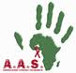

# ANNEXES

1. Voir la représentation du paquet de services développés par AAS dans les différentes centres et localités ci-dessus.